# 实验1：设置路由器和交换机的console口和远程密码登录

登陆方式验证：

1. AAA验证
2. Password验证
3. None 无

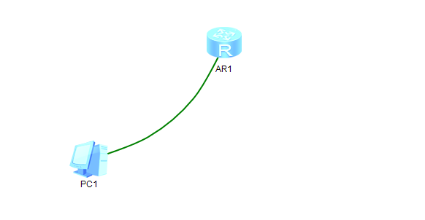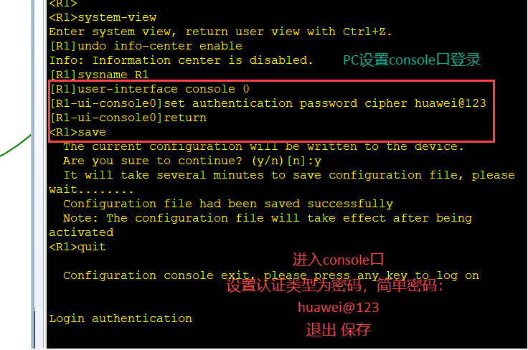

# 实验：路由器配置ssh

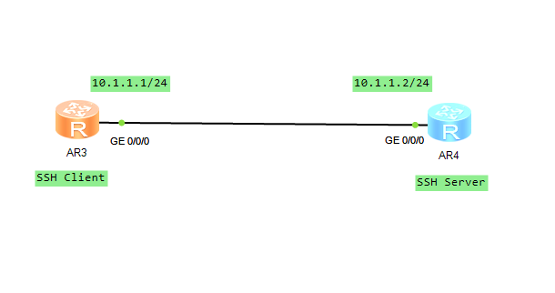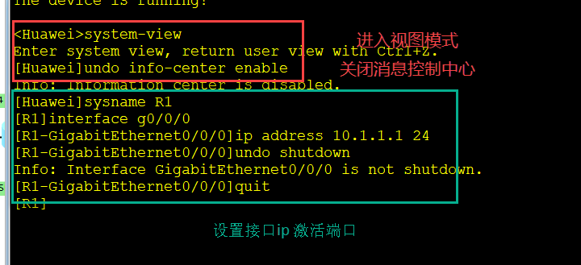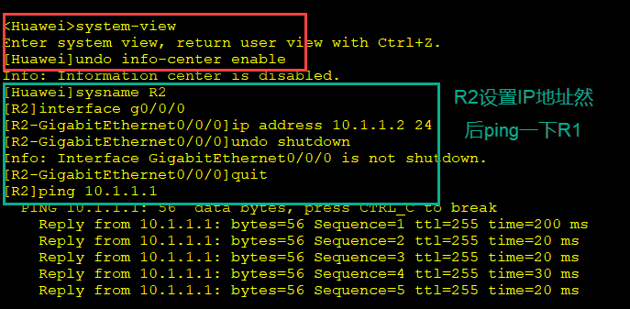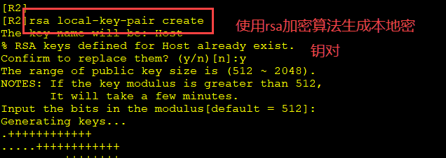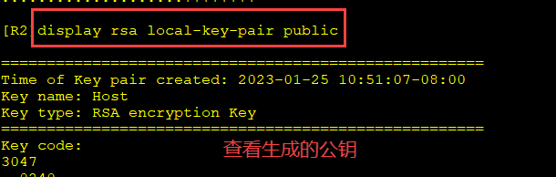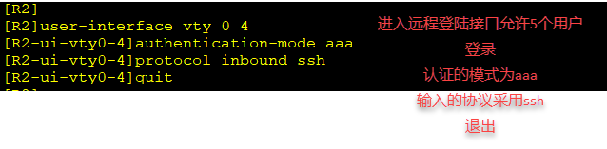

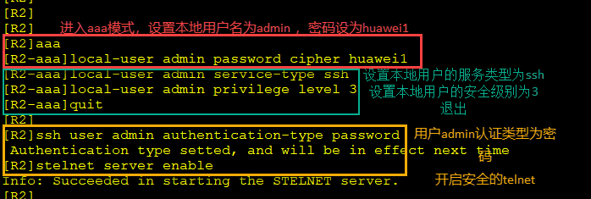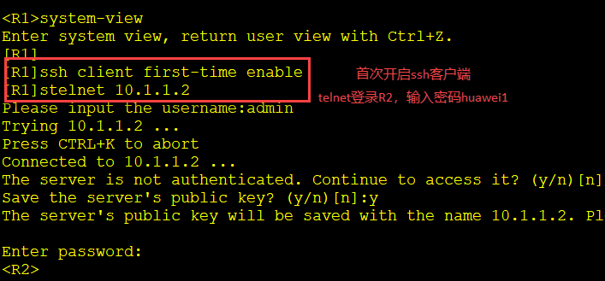

**设置telnet远程登录：**

**[R1]aaa //进入AAA模式**

**[R1 -aaa] local-user admin password cipher huawei@123**

**[R1 -aaa] local-user admin privilege level 3**

**[R1 -aaa] local-user admin service-type telnet**

**[R1 -aaa]user-interface vty 0 4**

**[R1 -ui- vty 0-4] authentication-mode aaa**

**[R1 -ui -vty 0-4]quit**

# 实验2：划分vlan